ДОГОВОР АРЕНДЫ №__________________
г. Тюмень «____»____________ 202_ г.

Государственное автономное учреждение культуры Тюменской области «Тюменское концертно-театральное объединение», именуемое в дальнейшем «АРЕНДОДАТЕЛЬ», в лице _____________________________________________________, действующе__ на основании ________________________________, с одной стороны, и
__________________________________________________, именуемое в дальнейшем «АРЕНДАТОР», в лице _____________________________________________, действующе__ на основании _______________________, с другой стороны, а совместно именуемые «Стороны», заключили настоящий договор (далее - Договор) о нижеследующем:

1. ПРЕДМЕТ ДОГОВОРА
1.1. Арендодатель обязуется за плату во временное владение и пользование предоставить Арендатору недвижимое имущество - нежилые помещения на втором и третьем этажах в здании структурного подразделения «Тюменский драматический театр», по адресу: Тюменская область, г.Тюмень, ул.Республики, д.129:

№п/п | Помещения по плану БТИ (номер, наименование) | Площадь помещений для сдачи в аренду (кв.м.) | Цена аренды 1 кв.м. в мес., в т.ч. НДС, руб. | Стоимость аренды помещений в мес., в т.ч. НДС, руб.
1 | часть помещения №46 (фойе, общая площадь 695 кв.м.) | 20,00 | 1050,00 | 21000,00
2 | №112 (служебное помещение)  Помещение со встроенным оборудованием: стеллаж INOKSAN - 2 шт, Ванна моечная 600х600-1шт,  Ванна моечная 2-х секционная 1200х600-1шт. | 11,30 | 800,00 | 9040,00
3 | № 2 (буфетная)  барная стойка с пристенным модулем | 11,9 | 1050,00 | 12495,00
4 | №75 (тех помещение)  Помещение со встроенным оборудованием: стеллаж INOKSAN -1шт, Ванна моечная 600х600-1шт, Ванна моечная со столом 1400х700-1шт | 39,50 | 800,00 | 31600,00
5 | №76 (раздаточная)  Ванна моечная 2-х секционная 1200х600-1шт | 9,50 | 900,00 | 8550,00
6 | №77 (буфетная)  барная стойка с пристенным модулем | 9,60 | 1050,00 | 10080,00
 | ИТОГО | 101,8 |  | 92765,00

Движимое имущество:

№ п/п | Наименование | Количество шт. | Цена за единицу в мес. руб. | Стоимость в мес. руб.
1 | стол пристенныйСПБ127/К,1200*700*870,INOKSAN1 | 1 | 350,00 | 350,00
2 | подтоварник1000*500*300 | 1 | 135,00 | 135,00
3 | ЛьдогенераторN02539.400*490*650.INOKSAN | 2 | 1665,00 | 3330,00
4 | полка навесная2х уровневая(сплошная/решетчатая)2ПРН124,1200*400*400,INOKSAN | 6 | 250,00 | 1500,00
5 | стол пристенныйСПБ106/К,1000*600*850,INOKSAN | 2 | 300,00 | 600,00
6 | Модуль открытый кухонный, 1000*400*908мм ЛДСП, Постформинг | 1 | 225,00 | 225,00
7 | прилавок кондитерский витрина охлаждаемая GAMMA K1350.70*890*1400.Cryspi | 1 | 1300,00 | 1300,00
8 | кухонный гарнитур (нижняя часть) 2600/2450*600/370*858мм ЛДСП, МДФ | 1 | 1620,00 | 1620,00
9 | стол пристенныйСПБ097/К,900*700*870,INOKSAN | 2 | 255,00 | 510,00
10 | полка навесная для досок600*350*300,INOKSAN | 1 | 200,00 | 200,00
11 | Шкаф холодильный DM 105-S (ШС 0,5 ДС) | 1 | 360,00 | 360,00
12 | стол пристенныйСПБ126/К,1200*600*870,INOKSAN | 1 | 350,00 | 350,00
13 | Морозильник горизонтальный F 600 S (глухой) | 1 | 330,00 | 330,00
14 | мойка(встроенная в прилавок)400*500,INOKSAN | 2 | 260,00 | 520,00
 | ИТОГО: |  |  | 11330,00

Площадь Помещений, сдаваемых в аренду, отмечена маркером на Плане 2 и 3 этажах Здания (Приложение № 1 и №2 к Договору).

1.2. Помещения предоставляются АРЕНДАТОРУ для организации общественного питания и питьевого режима посетителей и работников АРЕНДОДАТЕЛЯ.
1.3. Срок аренды составляет 3 года.
начало срока аренды: «__» ____________ 2026 г.
окончание срока аренды: «__» __________ 2029 г.
1.4. На момент заключения Договора Здание, в котором расположены Помещения и Оборудование, сдаваемые в аренду, принадлежит АРЕНДОДАТЕЛЮ на праве оперативного управления, что подтверждается записью о государственной регистрации права 72 НМ №894224 от 03.12.2024 г.

2. ОБЯЗАННОСТИ И ПРАВА АРЕНДОДАТЕЛЯ
2.1. АРЕНДОДАТЕЛЬ обязан:
2.1.1. Не позднее начала срока аренды, указанного в п.1.3. Договора, предоставить АРЕНДАТОРУ Помещения по акту приема-передачи.
2.1.2. Производить капитальный ремонт Помещений, связанный с общим капитальным ремонтом здания.
2.1.3. Принимать совместно с АРЕНДАТОРОМ все необходимые меры к устранению последствий аварий, происшедших не по вине АРЕНДАТОРА.
2.1.4. Контролировать сохранность и целевое использование Помещений.
2.1.5. Изменять размер арендной платы не чаще одного раза в год, уведомив АРЕНДАТОРА не менее чем за 10 дней.
2.1.6. Предоставлять доступ в Помещения, указанные в пункте 1.1 Договора, через пост охраны, расположенный в здании АРЕНДОДАТЕЛЯ.
2.1.7. Обеспечивать Помещения теплоснабжением, водоснабжением и водоотведением, электроэнергией, пожарной и охранной сигнализацией, беспроводной сетью Wi-FI.
2.1.8. Обеспечивать техническое облуживание инженерных систем здания, вывоз мусора, Помещений.
2.1.9. Выставлять АРЕНДАТОРУ счет на возмещение расходов по содержанию Помещений согласно расчету в соответствии с Приложением №3 к Договору, не позднее 25 числа месяца, следующего за отчетным.
2.1.10. Принять от АРЕНДАТОРА в течение 1 (одного) рабочего дня с даты окончания срока аренды, указанного в п.1.3. Договора, или с даты досрочного расторжения Договора, Помещения по акту приема-возврата.
2.2. АРЕНДОДАТЕЛЬ имеет право:
2.2.1.Требовать от АРЕНДАТОРА исполнения обязательств, принятых на себя по договору в полном объеме и надлежащим образом.
2.2.2. Контролировать целевое использование АРЕНДАТОРОМ арендуемых Помещений. При выявлении факта нецелевого использования АРЕНДАТОРОМ Помещений, АРЕНДОДАТЕЛЬ имеет право расторгнуть Договор в соответствии с п.8.2.3 Договора.
2.2.3.Расторгнуть договор досрочно в соответствии с п.8.2.3. Договора уведомив АРЕНДАТОРА не менее чем, за 10 (десять) дней до предполагаемой даты расторжения Договора.

3. ОБЯЗАННОСТИ И ПРАВА АРЕНДАТОРА
3.1. АРЕНДАТОР обязан:
3.1.1. Принять от АРЕНДОДАТЕЛЯ Помещения по акту приема-передачи.
3.1.2. Использовать Помещения исключительно в целях, предусмотренных в п. 1.2 Договора.
3.1.3. Не производить реконструкций и перепланировок Помещений без согласия АРЕНДОДАТЕЛЯ.
3.1.4. Своевременно перечислять арендную плату и возмещать платежи за пользование коммунальными услугами и в связи с эксплуатацией арендуемых Помещений в соответствии с разделом 4 договора.
3.1.5. Безоговорочно принимать меры по устранению последствий аварий, происшедших в Помещениях по своей вине.
3.1.6. Гарантировать наличие всех необходимых документов и лицензий, подтверждающих право заниматься деятельностью, указанной в п.1.2. Договора.
3.1.7. Гарантировать соблюдение своими работниками правил техники безопасности и пожарной безопасности в Помещениях.
3.1.8. Обеспечить содержание Помещений в надлежащем техническом и санитарном состоянии в соответствии с требованиями СЭН, обеспечивать пожарную и иную безопасность.
3.1.9. Нести самостоятельно ответственность за несоблюдение санитарно-эпидемиологических требований.
3.1.10. Обеспечить содержание электроустановок в работоспособном состоянии и их эксплуатацию в соотвествии с требованиями Правил технической эксплуатации электроустановок, правил безопасности и других нормативно-технических документов.
3.1.11. Обеспечить своевременное и качественное проведение технического обслуживания, планово-предупредительного ремонта, испытаний.
3.1.12. Нести самостоятельно ответственность перед АРЕНДОДАТЕЛЕМ и третьими лицами за ущерб имуществу, причиненный как АРЕНДОДАТЕЛЮ, вред здоровью сотрудникам АРЕНДОДАТЕЛЯ, так и третьим лицам, если причинение ущерба или вредабыло допущено в результате нарушения работниками АРЕНДАТОРА правил техники безопасности.
3.1.13. Не допускать во время использований Помещений повышенного шума, как своими собственными действиями, так и действиями своих посетителей, нарушающего нормальные условия посещения зрителями Мероприятий, проводимых в Здании АРЕНДОДАТЕЛЯ.
3.1.14. Самостоятельно и за свой счет, по мере необходимости осуществлять текущий ремонт Помещений, направленный на предупреждение их преждевременного износа, на устранение возникающих повреждений и неисправностей.
3.1.15. Вернуть АРЕНДОДАТЕЛЮ Помещения в течение 1 (одного) рабочего дня с даты окончания срока аренды, указанного в п.1.3 Договора, или даты досрочного расторжения договора, по акту приема-возврата, в состоянии соответствующему его амортизационному сроку эксплуатации, а также в течение 5 (пяти) банковских дней уплатить стоимость не произведенного им текущего ремонта, возместить эксплуатационные расходы по окончанию срока действия договора или его досрочного расторжения.
3.1.16. Передать АРЕНДОДАТЕЛЮ безвозмездно все материально воплощенные затраты, связанные с капитально-восстановительным ремонтом, реконструкцией и различными переделками с целью улучшения состояния Помещений, по истечении срока договора, а также при досрочном его расторжении. Стоимость неотделимых улучшений, произведенных АРЕНДАТОРОМ без разрешения АРЕНДОДАТЕЛЯ, возмещению не подлежит.
3.1.17. Возмещать АРЕНДОДАТЕЛЮ затраты в связи с эксплуатацией арендуемых Помещений в течении 10 календарных дней с даты выставления АРЕНДАТОРОМ счета на возмещение расходов.
3.2. АРЕНДАТОР имеет право:
3.2.1. Требовать от АРЕНДОДАТЕЛЯ надлежащего выполнения обязательств, принятых им на себя по договору.
3.2.3. Расторгнуть договор досрочно в соответствии с п.8.2.4. Договора уведомив АРЕНДОДАТЕЛЯ не менее чем, за 10 (десять) дней до предполагаемой даты расторжения Договора.

4. АРЕНДНАЯ ПЛАТА
4.1. Размер арендной платы за весь период аренды составляет 3 747 420 (три миллиона семьсот сорок семь тысяч четыреста двадцать) рублей 00 копеек, в том числе НДС, исходя из размера арендной платы за полный месяц — 104 095 (сто четыре тысячи девяносто пять) рублей 00 копеек, в том числе НДС 22%.
4.2. Арендная плата по договору начисляется с момента подписания акта приема-передачи.
  - Арендная плата перечисляется АРЕНДАТОРОМ по реквизитам АРЕНДОДАТЕЛЯ, указанным в разделе 11 Договора ежемесячно авансовым платежом до 10-го числа текущего месяца.
4.4. В состав арендной платы входят платежи за пользование коммунальными услугами.
4.5. Расходы, связанные с эксплуатацией арендуемых Помещений, рассчитываются согласно Приложению №3 к Договору. Возмещение расходов осуществляется ежемесячно в соответствии с фактическим использованием Помещений, на основании счета АРЕНДОДАТЕЛЯ в течение 5 банковских дней с даты его выставления, по реквизитам АРЕНДОДАТЕЛЯ, указанным в разделе 11 Договора.

5. ПРОЧИЕ УСЛОВИЯ
5.1. Помещения не могут быть предметом залога и на них не может быть обращено взыскание кредиторов АРЕНДАТОРА.
5.2. АРЕНДАТОРУ запрещается сдача Помещений в субаренду, а также их использование в целях, не предусмотренных п.1.2. Договора.
5.3. Помещения представляются АРЕНДОДАТЕЛЕМ АРЕНДАТОРУ без права выкупа.
5.4. Реорганизация АРЕНДОДАТЕЛЯ не является основанием для изменения условий или расторжения договора.
5.5. Договор подлежит досрочному расторжению в случае ликвидации и иного вида прекращения деятельности АРЕНДАТОРА.
5.6. Изменение условий договора оформляется дополнительным соглашением, подписанным Сторонами.
5.7. Взаимоотношения сторон, не урегулированные договором, регулируются действующим законодательством.

6. ОТВЕТСТВЕННОСТЬ СТОРОН
6.1. В случае неисполнения или ненадлежащего исполнения своих обязательств по договору стороны несут ответственность в соответствии с законодательством Российской Федерации.
6.2. За просрочку перечисления арендной платы и возмещению коммунальных расходов по содержанию Помещений АРЕНДАТОР уплачивает пени в размере 0,1 % от размера месячной арендной платы за каждый день просрочки.
6.3. В случае неисполнения или ненадлежащего исполнения обязательств по Договору АРЕНДОДАТЕЛЬ вправе предъявить АРЕНДАТОРУ штраф в размере 5 000 рублей, за каждое нарушение.
6.4. В случае, если Помещениям нанесен ущерб по вине как АРЕНДАТОРА, так и третьих лиц (если АРЕНДОДАТЕЛЬ докажет, что порча Помещений со стороны третьих лиц могла быть предотвращена АРЕНДАТОРОМ), то АРЕНДАТОР самостоятельно возмещает причиненный ущерб, осуществляет необходимый ремонт и восстановление переданного ему имущества.
6.5. Расходы, понесенные АРЕНДОДАТЕЛЕМ или должностным лицом АРЕНДОДАТЕЛЯ на оплату предписаний и штрафов, выставленных надзорными органами по основаниям, связанным с ненадлежащим выполнением АРЕНДАТОРОМ обязательств, предусмотренных Договором, в полном объеме подлежат компенсации АРЕНДАТОРОМ АРЕНДОДАТЕЛЮ в течение 5 (пяти) рабочих дней с момента получения от АРЕНДОДАТЕЛЯ соответствующего требования, на основании подтверждающих документов.
6.6. При возврате Помещений, поврежденных по вине АРЕНДАТОРА, что фиксируется в двустороннем акте, АРЕНДАТОР уплачивает АРЕНДОДАТЕЛЮ расходы по ремонту, подтвержденные документально.
6.7. За несогласованные с АРЕНДОДАТЕЛЕМ работы по реконструкции, перепланировке Помещений, использование Помещений не по назначению, передача их в субаренду, АРЕНДАТОР облагается штрафом в трехкратном размере установленной месячной арендной платы, с правом АРЕНДОДАТЕЛЯ на расторжение договора в одностороннем порядке по его инициативе.
6.8. При установлении АРЕНДОДАТЕЛЕМ факта использования АРЕНДАТОРОМ помещений или имущества АРЕНДОДАТЕЛЯ, не предусмотренных настоящим договором, АРЕНДАТОР оплачивает АРЕНДОДАТЕЛЮ штраф в размере 100% от ежемесячного размера арендной платы. При этом АРЕНДОДАТЕЛЬ имеет право на расторжение настоящего договора в одностороннем порядке.
6.9. За использование Помещений не по назначению, передачу его в субаренду, АРЕНДАТОР облагается штрафом в трехкратном размере установленной месячной арендной платы при одновременном расторжении договора.
6.10. Оплата неустойки (штрафы и пени), установленной договором, не освобождает АРЕНДАТОРА от выполнения обязательств или устранения нарушений, а также от возмещения убытков, причиненных неисполнением или ненадлежащим исполнением обязательств, предусмотренных настоящим договором.

7. АНТИКОРРУПЦИОННАЯ ОГОВОРКА
7.1. Каждая из сторон настоящего договора подтверждает, что ни сама сторона, ни ее руководство или работники не предлагали, не обещали, не требовали, не принимали деньги, ценные бумаги, иное имущество или услуги, связанные с заключением или исполнением договора.
7.2. Стороны обязуются в течение всего срока действия договора и после его истечения принять все разумные меры для недопущения действий, указанных в п.7.1 Договора, в том числе со стороны руководства или работников сторон, третьих лиц.
7.3. Стороны обязуются соблюдать, а также обеспечивать соблюдение их руководством, работниками и посредниками, действующими по договору, настоящей оговорки, а также оказывать друг другу содействие в случае действительного или возможного нарушения ее требований.
7.4. Сторонам договора, их руководителям и работникам запрещается:
7.4.1. Передавать или предлагать денежные средства, ценные бумаги или иное имущество, безвозмездно выполнять работы (оказывать услуги) и т. д. представителям публичных органов власти, должностным лицам, лицам, которые являются близкими родственниками представителей публичных органов власти или должностных лиц, либо лицам, иным образом связанным с государством, в целях неправомерного получения преимуществ для сторон договора, их руководства, работников или посредников, действующих по договору.
7.4.2. Передавать или предлагать денежные средства, ценные бумаги или иное имущество, безвозмездно выполнять работы (оказывать услуги) и т. д. работникам или руководству другой стороны с целью обеспечить совершение ими каких-либо действий в пользу стимулирующей стороны.
7.4.3. Совершать иные действия, нарушающие действующее антикоррупционное законодательствоРФ.
7.5. В случае возникновения у стороны договора подозрений, что произошло или может произойти нарушение каких-либо положений настоящей оговорки, соответствующая сторона
обязуется уведомить другую сторону об этом в письменной форме. Указанная сторона имеет право приостановить исполнение обязательств по договору до получения подтверждения от другой стороны, что нарушение не произошло или не произойдет.
Подтверждение должно быть направлено в течение пяти рабочих дней с даты получения письменного уведомления.
7.6. В случае если нарушение одной из сторон настоящей оговорки подтвердится, другая сторона имеет право расторгнуть договор в одностороннем порядке, направив письменное уведомление о расторжении.
7.7. В отношении третьих лиц (посредников) стороны обязуются:
7.7.1. Проинструктировать их о неприемлемости коррупционных действий и нетерпимости участия в каком-либо коррупционном действии, связанном с исполнением договора.
7.7.2. Не привлекать их в качестве канала для совершения коррупционных действий.
7.7.3. Не осуществлять им выплат, превышающих размер соответствующего вознаграждения за оказываемые ими законные услуги.

8. СРОК ДЕЙСТВИЯ ДОГОВОРА И РАСТОРЖЕНИЕ
8.1. Договор вступает в силу с даты его государственной регистрации в Федеральной службе государственной регистрации, кадастра и картографии, и действует до «__» _______ 202__ г. Течение срока аренды по настоящему Договору наступает с момента подписания Сторонами Акта приема-передачи.
8.2. Договор может быть расторгнут досрочно в следующих случаях:
8.2.1. по решению арбитражного суда
8.2.2. по взаимному соглашению сторон
8.2.3. в одностороннем порядке по инициативе АРЕНДОДАТЕЛЯ по причине:
- не исполнении или ненадлежащем исполнении АРЕНДАТОРОМ обязательств, принятых на себя по Договору;
- установления факта нецелевого использования Помещений.
8.2.4. в одностороннем порядке по инициативе АРЕНДАТОРА по причине:
- систематических (два и более раза) нарушений АРЕНДОДАТЕЛЕМ условий договора;
- систематических (два и более раза) не исполнений АРЕНДОДАТЕЛЕМ обязательств, принятых на себя по договору.

9 . ПОРЯДОК РАЗРЕШЕНИЯ СПОРОВ
9.1. Все споры или разногласия, возникающие между сторонами по Договору или в связи с ним, разрешаются путем переговоров между сторонами.
9.2.В случае невозможности разрешения разногласий путем переговоров они подлежат рассмотрению в Арбитражном суде Тюменской области.
9.3. Во всем остальном, не предусмотренном Договором, стороны будут руководствоваться законодательством Российской Федерации.

10. ЗАКЛЮЧИТЕЛЬНЫЕ ПОЛОЖЕНИЯ
10.1. Договор составлен в 2-х экземплярах, имеющих одинаковую юридическую силу, по одному для каждой из сторон.
10.2. Обязанность по государственной регистрации договора и несению всех расходов, связанных с его регистрацией несет АРЕНДАТОР.
10.3. Любые изменения и дополнения к Договору, его расторжение и прекращение имеют силу только в том случае, если они оформлены в письменном виде, подписаны обеими сторонами, и зарегистрированы в порядке, предусмотренном действующим законодательством.

- АДРЕСА И БАНКОВСКИЕ РЕКВИЗИТЫ СТОРОН

АРЕНДОДАТЕЛЬ: | АРЕНДАТОР:
Государственное автономное учреждение культуры Тюменской области
«Тюменское концертно-театральное объединение»

Юридический адрес: 625048,
г. Тюмень, ул. Республики, 129 строение 1
Почтовый адрес: 625048,
г. Тюмень, ул. Республики, 129
ИНН 7203308040 КПП 720301001
ОГРН 1147232017547
Департамент финансов Тюменской области
(ГАУК ТО «Тюменское концертно-театральное объединение»,
л/с ЛС000151131ТКТО (КФО 2, КФО 3, КФО 4),
л/с ЛС000161131ТКТО (КФО 5))
ОКЦ № 4 УГУ Банка России//УФК по Тюменской области г. Тюмень БИК 017102101
Единый казначейский счет 40102810945370000060
Казначейский счет 03224643710000006700

____________________

Приложение №1 договору аренды
№_______________ от «__» ________2026 г.

ПЛАН
2-го этажа здания структурного подразделения «Тюменский драматический театр», по адресу: Тюменская область, г.Тюмень, ул.Республики, д.129

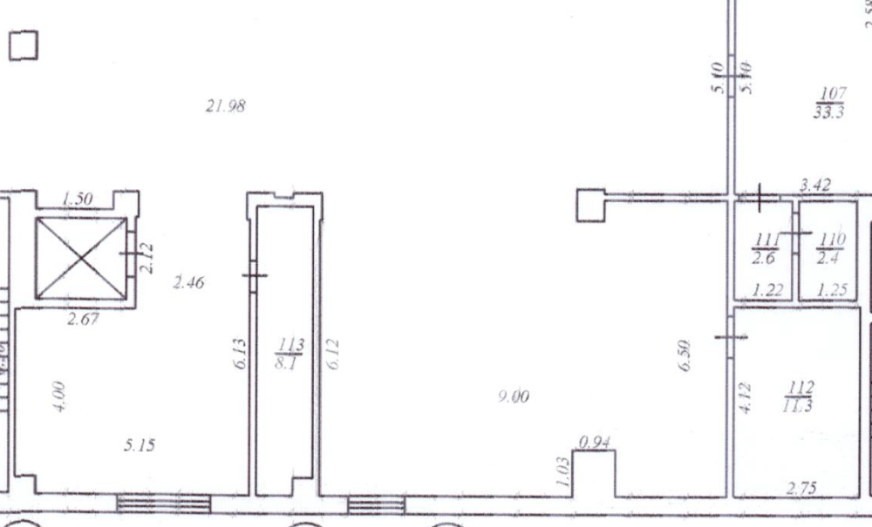

ПОДПИСИ СТОРОН:

Арендодатель:  __________________ | Арендатор:  __________________

Приложение №2 к договору №___________________
от «___»_________________ 2026 г.

ПЛАН
3-го этажа здания структурного подразделения «Тюменский драматический театр», по адресу: Тюменская область, г.Тюмень, ул.Республики, д.129
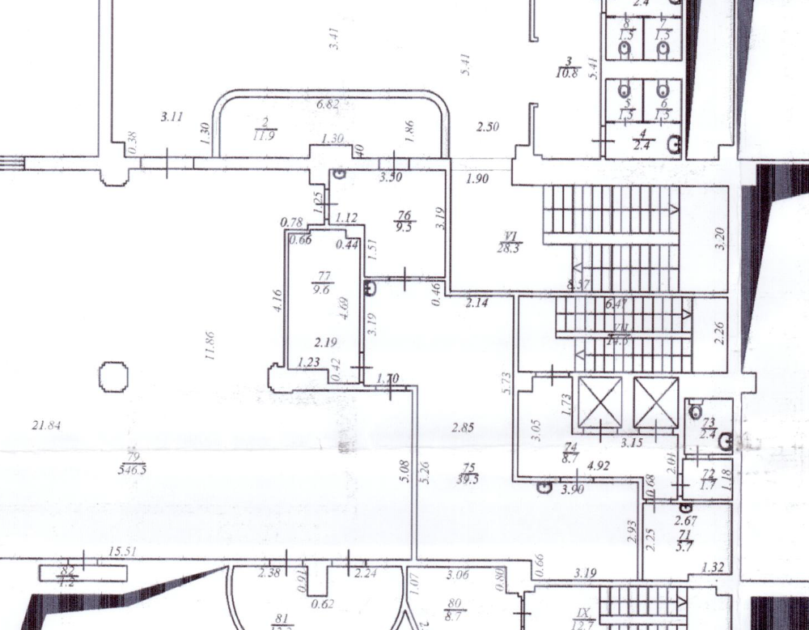

ПОДПИСИ СТОРОН:

Арендодатель:  __________________ | Арендатор:  __________________

Приложение №2 к договору №___________________
от «___»_________________ 2026 г.

Расчет размера ежемесячного возмещения расходов по содержанию помещений
2 и 3 этажей общей площадью 101,8 кв.м.

№ | Вид услуг | Расчет расходов Арендатора  по возмещению расходов по содержанию помещения
1. | Охранно-пожарная сигнализация | 1. Пропорциональная доля АРЕНДАТОРА в расходах АРЕНДОДАТЕЛЯ: Пд=Sn1/Sn2  2. Расчет расходов АРЕНДАТОРА:  Р/аренд=Ст х Пд /Дм х Фд
2. | Т/о лифтов и инженерных систем здания
3. | Физическая охрана
4. | Вывоз ТБО
5. | Дератизация, дезинсекция | Согласно ведомости расчетов фактически обрабатываемой площади (Sn3):  1. Пропорциональная доля АРЕНДАТОРА в расходах АРЕНДОДАТЕЛЯ: Пд=Sn1/Sn3  2. Расчет расходов АРЕНДАТОРА:  Р/аренд=Ст х Пд /Дм х Фд

Справочно:
Пд – пропорциональная доля АРЕНДАТОРА в расходах АРЕНДОДАТЕЛЯ
Sn1 площадь арендуемых помещений (101,8кв.м.)
Sn2 общая площадь здания (29 640,4кв.м.)
Sn3 обрабатываемая площадь

Р/аренд расчет расходов АРЕНДАТОРА по возмещению затрат
Ст – стоимость расходов АРЕНДОДАТЕЛЯ по содержанию помещения за расчетный период (месяц)

ПОДПИСИ СТОРОН:

Арендодатель:  __________________ | Арендатор:  __________________

